БЕЛОРУССКИЙ ГОСУДАРСТВЕННЫЙ УНИВЕРСИТЕТ
На правах рукописи
УДК 519.254
Паньков Игорь Петрович
Применение ИТ в групповых методах теории полимино
Реферат по
«Основам информационных технологий»
Магистранта кафедры функционального анализа и аналитической экономики
механико-математического факультета
Специальность: 1-31 80 03 – математика
Рецензент:
___________________________________

Минск, 2017

СПИСОК УСЛОВНЫХ ОБОЗНАЧЕНИЙ

ЭВМ — электронно-вычислительная машина
ПО — программное обеспечение
CAD — (commercial computer-aided design) система автоматизированного проектирования
IDE — (integrated development environment) интегрированная среда разработки
ООП — объектно-ориентированное программирование
SVG — (scalable vector graphics) язык разметки масштабируемой векторной графики

ВВЕДЕНИЕ
Современная эра полимино началась в 1953 году, когда американский математик С. Голомб рассказал о них в своей речи перед Гарвардским математическим клубом, которая была впоследствии опубликована [1]. Американский популяризатор науки М. Гарднер добавил популярности данной тематике, когда он рецензировал статью Голомба в своей колонке журнала Scientific American. Тема полимино стала его любимой, к которой он потом не раз возвращался. Как Голомб указывает в предисловии к своей книге о полимино [2], у этой области есть много предтеч в виде головоломок, или в виде допустимых паттернов в настольных играх, таких как го. Впервые термин ‘полимино’ были упомянуты в 1907 году, когда головоломка с 5-клеточными полимино (которых было 12) была опубликована в книге Canterbury Puzzles [3]. В своей книге о головоломках, связанных с полимино, Д. Мартин [4] также подметил, что множество задач, связанных с полимино появилось в британском журнале Fairy Chess Review в 1930 году. В то время они назывались задачи о рассечениях.
Формально, полимино ($n$-мино) — это плоские геометрические фигуры, образованные путем соединения нескольких одноклеточных квадратов по их сторонам. В зависимости от того, из какого количества квадратов полимино состоит, оно может называться по-разному: мономино ($n$ = 1), домино ($n$ = 2), тримино ($n$ = 3), тетрамино ($n$ = 4) и так далее. Отличие полимино от многоугольника заключается в том, что полимино может иметь внутренние “дыры”. Несмотря на это, некоторые результаты, которые можно получить для полимино не слишком отличаются от тех, которые можно вывести для многоугольников. Если $a_{n}$ — обозначает количество полимино площади $n$ (или количество клеток), то доказано [5], что число $α$ растёт в соответствии с формулой:
$$α=\lim_{n→∞}{{a_{n}}^{\frac{1}{n}}}$$
и этот предел существует. Для приблизительной оценки данного числа нужно считаться с тем, что с рост $a_{n}$ — это задача экспоненциальной сложности. Метод был реализован для полимино Конвеем и Гуттманом в 1995 году [6], для $n<26$, который был существенно улучшен Йенсеном и Гуттманом в 2000 году [7]. На сегодняшний день известно что число $a_{56}=69, 150, 714, 562, 532, 896, 936, 574, 425, 480, 218.$
Классическая задача в теории полимино связана с так называемым замощением плоскости. Замощение плоскости (или фигуры) — представление плоскости в виде множества непересекающихся полимино. Вообще, многие задачи с полимино очень характерны для комбинаторной геометрии — раздела математики, занимающегося вопросами взаимного расположения и комбинирования геометрических фигур, и с комбинаторикой в целом. А, как известно, настоящий расцвет комбинаторики наступил с появлением ЭВМ и множество проблем, казавшиеся неразрешимыми оказались решёнными за счёт вычислительной мощности процессоров. Поэтому современную дискретную математику со множеством её приложений невозможно представить без использования вычислительной техники.
В данной работе среди всего множества полимино рассматриваются конкретный класс так называемых регулярных полимино. Это множество можно задавать в зависимости от количества одноклеточных квадратов в одном полимино. При $n=9$ количество полимино равно 2500, при $n=12$ — 126759, а при $n=15$ — уже 6849777. Поэтому разумно при решении данной задачи использовать средства ПО на ЭВМ. В работе рисунки были созданы с помощью пакета CAD Autocad 2016, описаны детали реализации алгоритма генерации списков регулярных полимино на языке программирования java в IDE Intellij Idea.

ГЛАВА 1 АНАЛитический обзор литературы

Основные сведения из теории групп
Множество $G$ вместе и бинарной операцией $(∙)$ называют полугруппой, если эта операция ассоциативна, то есть:

$\left(ab\right)c=a(bc)$, $∀ a,b,c ∈G$; (1.1)

Полугруппа $G$ называется группой, если:
- Операция гарантирует единицу, то есть в $G$ существует такой элемент $e$, называемый единицей, такой, что $a∙e=e∙a, ∀a∈G$;
- Операция гарантирует обратные элементы, то есть $∀a∈G$ существует так называемый обратный элемент $x∈G$, такой, что: $a∙x=x∙a=e$;
Пусть задана некоторая группа $G$. Определим на ней отношение $\sim$, полагая $a\sim b$, если элементы $a,b$ сопряжены в $G$. Легко проверяется, что это отношение эквивалентности, то есть оно:
- Рефлексивно ($a\sim a$);
- симметрично ($a\sim b⟹b\sim a$);
- транзитивно ($a\sim b, b\sim c⟹a\sim c$).
Поэтому $G$ разбивается на непересекающиеся классы сопряжённых элементов.
Будем пользоваться обозначениями $A∙B=\{a∙b|a∈A,b∈B\}$ для любых подмножеств $A,B⊆G$.
В частности, могут возникнуть произведения вида

$a_{1}^{G}⋅a_{2}^{G}⋅… ⋅a_{n}^{G}$, где $a_{1}^{G}∈G$ (1.2)

Пусть $M$ — множество, $S(M)$ — совокупность всех взаимно-однозначных отображений на себя. Если в качестве умножения на $S(M)$ взята последовательное выполнение отображений, то $S(M)$ — группа. При $M=\left\{1,2,…n\right\}$ эта группа становится группой всех подстановок $n$-й степени. В этом случае она называется симметричной группой $n$-й степени и обозначается $S_{n}$.

Свободная группа от двух переменных и её связь со множеством путей на клетчатой бумаге
Пусть $F'(a,b)$ — множество слов в алфавите $Α=\{a,b,a^{-1},b^{-1}\}$. Во множестве $F'(a,b)$ естественным образом определено умножение: произведение двух слов образуется через простое приписывание одного слова другому. Конечно, введённое умножение ассоциативно и пустое слово является и левой, и правой единицей; следовательно, множество $F'(a,b)$ является полугруппой.
Однако полугруппа $F'(a,b)$ не является группой, так как только один элемент из $F'(a,b)$ имеет обратный и этот элемент $I$.
Слова $u$ и $v$ называются эквивалентными ($u∸v$), если существует конечная последовательность $u_{1},u_{2},…,u_{n}∈F(a,b)$ такая, что:

$u_{1}≈u_{2}≈…≈u_{n}≈v$ (1.3)

Обозначим через $[u]$ класс эквивалентности, который представляет слово $u$. Следовательно, равенство $\left[u\right]=[v]$ обозначает то же самое, что и $u=v$. Множество классов эквивалентности обозначается $F(a,b)$.
Обратный элемент ${[u] }^{-1}$ для класса $[u]$ порождается словом $\overline{u}$, которое получается из слова$[u]$ написанием всех букв в обратном порядке и изменением знака показателя у каждого из них на противоположный.
Например:
$u=b^{-1}aba$, (1.4)
то $\overline{u}=a^{-1}b^{-1}a^{-1}b$. (1.5)
Это показывает, что полугруппа $F(a,b)$ на самом деле является группой, которая называется свободной.
Теперь нужно указать связь между группой $F(a,b)$ и множеством всех путей на клетчатой бумаге.
Рассмотрим клетчатую бумагу. Будем считать геометрически ясным понятие направленного пути на клетчатой бумаге. Любой направленный путь $s$ имеет начало $or(s)$, конец $end(s)$, направление обхода на клетчатой бумаге.

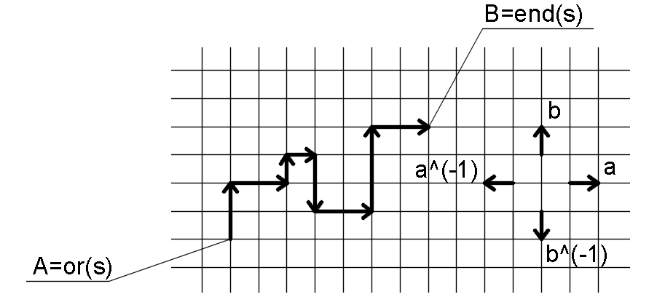
Рисунок 1.1 – Схематическое изображение направленного пути и
4 элементарных направлений

На рисунке 1.1 изображены 4 элементарных направленных пути. С их помощью можно любому пути $s$ сопоставить слово $Г(s)$ в алфавите $A(a,b,a^{-1},b^{-1})$.
Для этого нужно в процессе обхода пути $s$ от начала к концу последовательно выписывать встречающиеся элементарные пути.
Например:
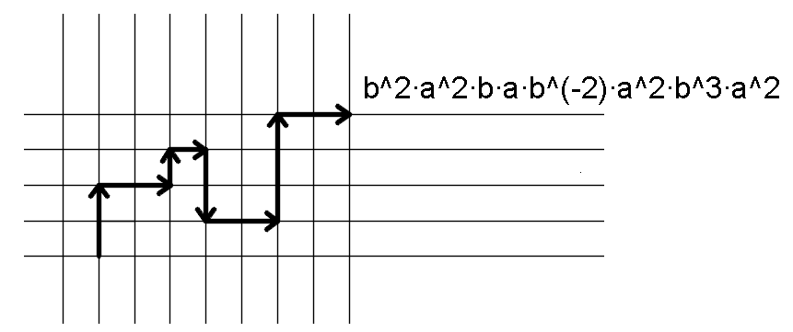
Рисунок 1.2 – Сопоставление пути $s$ слову $Г(s)$ в алфавите $A(a,b,a^{-1},b^{-1})$

Соответствующее отображение множества всех направленных путей на клетчатой бумаге $T$ в полугруппу $F'(a,b)$ обозначим через $Г$ (1.2):

$Г=T→F'(a,b)$ (1.6)
Пусть заданы $s$ и $s'$ из $T$. Тогда $s^{''}=Δ_{end\left(s\right)}(Г(s'))$ есть путь, параллельный пути $s'$ с началом в точке $end\left(s\right)$. Последовательное прохождение пути $s$ и $s'$ порождает новый путь, обозначаемый через $s∘s'$ (1.3).

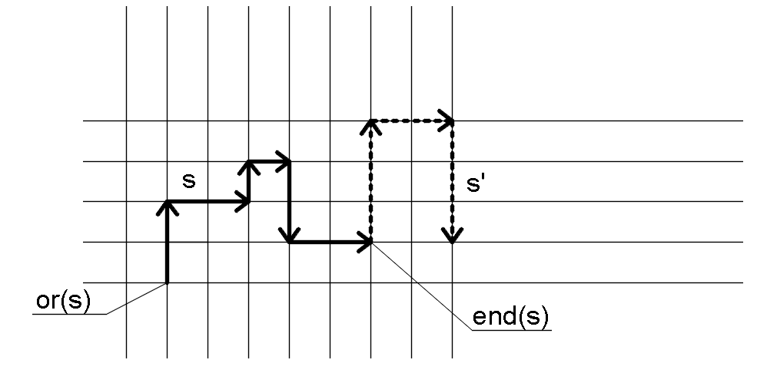
Рисунок 1.3 – Путь $s∘s'$ при прохождении $s$ и $s'$

Регулярные полимино
Можно рассматривать полимино как фигуры, составленные из одноклеточных квадратов так, чтобы каждый квадрат примыкал хотя бы к одному соседнему, делящему с ним общую сторону (шахматная ладья может пройти все “поля” такого полимино).
Полимино — это связный и односвязный многоугольник на клетчатой бумаге.
Пусть имеется полимино $P$ и выбран узел $A$, лежащий на контуре полимино $P$
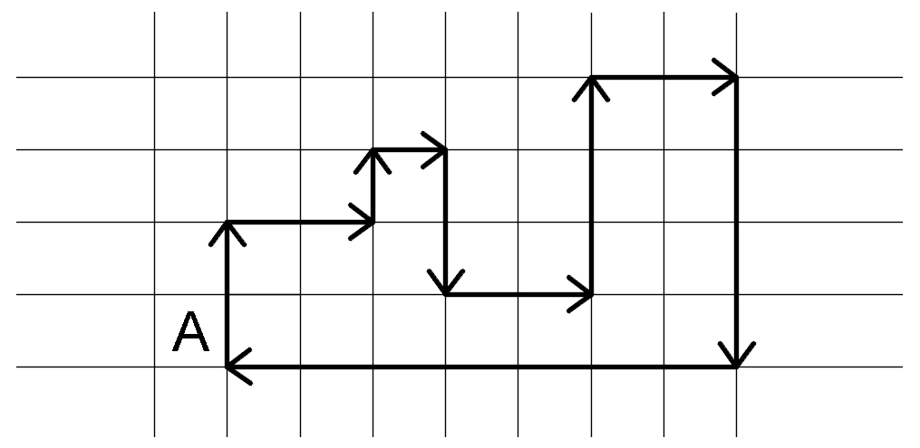
Рисунок 1.4 – Полимино P, с выбранным узлом A

Двигаясь из начальной точки $A$ вдоль контура $T$ по часовой стрелке (1.4), мы получим замкнутый направленный путь $P(A)∈T$.
Пусть также задана группа $G$, в которой выбраны два элемента $A,B∈G$. Так как группа $F(a,b)$ свободна, то существует единственный гомоморфизм $φ:F\left(a,b\right)→G$, такой что $φ\left(a\right)=A, φ\left(b\right)=B$. Сопоставим полимино $P$ с выбранным начальным узлом $A$ элемент группы $G$ $φ(\overline{Г}([P\left(A\right)]))$, обозначаемый через $φ(P,A)$.
Такое сопоставление обладает рядом замечательных свойств, делающих его удобным в различных приложениях.
Полимино $R$ является результатом сложения двух полимино $P$ и $Q$ (1.5), если пересечение $P$ с $Q$ не содержит клеток бумаги, а $R=P∪Q$.
Кратко это записывается так: $R=P⊔Q$.

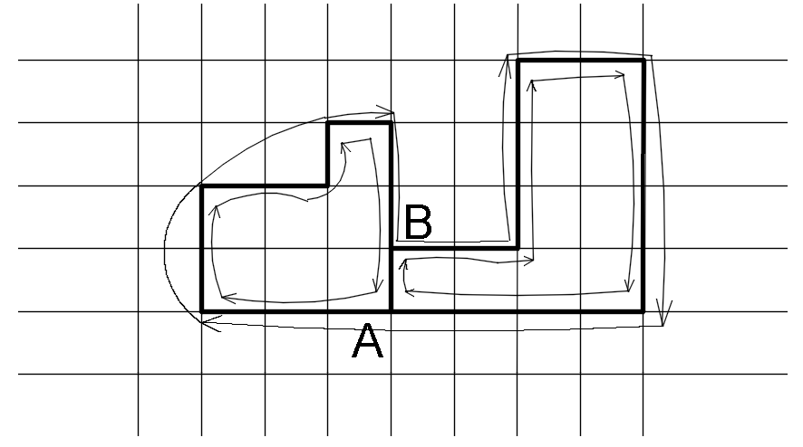
Рисунок 1.5 – Результат сложения двух полимино

Полимино называют регулярным, если $φ(P,A)$ для некоторого узла $A$ на контуре $P$.
Теорема суммы: если $R=P⨆{Q}$, а $P,Q$ — регулярные полимино, то $R$ — также регулярное полимино.

$φ\left(R\right)=φ(P)⋅φ(Q)$ (1.7)

Теорема разности: если $R=P⨆{Q}$, а $R,P$ — регулярные полимино, то $Q$ — также регулярное полимино.

ГЛАВА 2
МЕТОДИКА ИССЛЕДОВАНИЯ

2.1 Программная реализация алгоритма генерации регулярных полимино

2.1.1 Основные положения
Среди всего множества полимино будет рассматривать те, которые обладают следующими свойствами:
- Связности: каждая клетка фигуры соседствует хотя бы с одной другой клеткой (соседствует — значит имеет с соседней клеткой общую сторону; одной лишь общей вершины недостаточно для соседства).
- Односвязности: Не допускаются пустые области, ограниченные со всех сторон закрашенными клетками.
Главная цель — получение графических изображений различных классов регулярных полимино в зависимости от представлений групп путей и слов, которые описывают путь соответствующего полимино ($D —единичное направление вниз, U —вверх, L —влево, R —вправо$).
Программа реализована на объектно-ориентированном языке java.
Определим несколько терминов из данной области. В объектно-ориентированном программировании:
- Класс — это абстрактная именованная сущность, имеющая программную реализацию, которая задаёт множество объектов с одинаковыми свойствами и атрибутами, но которые могут принимать различные значения.
- Объект — конкретный экземпляр класса с заданными значениями свойств и атрибутов. В моей программе центральным классом является класс polyomino, главным атрибутом которого является строковый тип данных sequence, задающий образующие пути в виде последовательности символов $‘U’, ‘D’, ‘R’, ‘L’$ для направлений вверх, вниз, вправо и влево соответственно.
- Метод/функция/процедура — именованный программный алгоритм внутри класса, принимающий некоторые значения, который реализует конкретное свойство общее для всех объектов данного класса.
- Конструктор — метод, название которого совпадает с названием класса, предназначенный для создания конкретных экземпляров класса (то есть объектов) на основании принимаемых значений атрибутов. Таким образом, в программе предусмотрены методы для создания новых фигур, их канонизации, вырастания клетки на стороне с заданным номером, для создания различных внешних текстовых представлений фигуры (в виде кодирующей строки, SVG-документа).

2.1.2 Краткое описание реализации методов
- Конструктор polyomino(string sequence) — создаёт новый объект класса на основе кодирующей строки sequence.
- Метод canonize(string sequence) — канонизирует фигуру, заменяя её кодирующую строку на канонический представитель класса, к которому эта строка принадлежит.
- Метод offshut(string sequence, int n) — создаёт новое $n+1$-e полимино, полученное добавлением клетки на $n$-ой стороне объекта polyomino. Если клетки добавить невозможно (контур нового $n+1$-го полимино оказывается не простым), возвращает значение пустое значение (null).
- Метод toString() — возвращает кодирующую строку фигуры.
- Метод boundingBox(string sequence) — возвращает четырёхэлементный массив с координатами левого нижнего и правого верхнего углов фигуры (начальная точка располагается в начале координат).
- Метод toSVG(string sequence) — возвращает строку, содержащую SVG-документ с изображением фигуры.
- Метод subpath(int k, int l) — Возвращает строку, кодирующую часть границы фигуры, начинающуюся с k-й вершины и длиной l.
- Метод perimeter(string sequence) — возвращает периметр фигуры, то есть длину её кодирующей строки.
- Метод isSimple(string sequence) — возвращает истинное значение, если фигура правильная (её контур прост), и ложное в противном случае.

2.1.3 Детальное описание реализации методов
Метод canonize(string sequence). При программировании метода canonize в переменную str отправляется кодирующая строка sequence. Такое же первоначальное значение получит и переменная minStr в которую в конце концов попадёт канонический представитель класса эквивалентности кодирующей строки. Затем будем в цикле подвергать строку преобразованиям, отражающим всевозможные повороты и всевозможные способы выбора начальной точки контура. Среди этих строк найдём минимальную (лексикографически) и отправим её в переменную minStr, которую сразу после выхода из цикла сделаем кодирующей строкой полимино. Будем искать минимальную строку по индукции, по мере появления новых строк из класса эквивалентности. Получать эти строки будем в двойном цикле. Внешний цикл будет перебирать разные способы выбора начальной точки контура, переставляя один символ из начала кодирующей строки в её конец. Во внутреннем цикле кодирующая строка будет подвергаться поворотам на 90° против часовой стрелки, то есть замене символов ‘R’,’U’, ‘L’, ‘D’ на ‘U’, ‘L’, ‘D’, ‘R’ соответственно. Получившаяся строка str сравнивается со строкой minStr, и, если окажется меньше, становится на место последней.
Метод offshut(int n). Параметр $n$ метода offshut содержит номер стороны фигуры. Сначала создаётся новый объект Polyomino с той же кодирующей строкой, что и данный объект. Новый объект отправляется в переменную polyomino. Затем извлекается $n$-й символ из кодирующей строки этого объекта и заменяется на соответствующую трёхсимвольную строку.
Но на новой фигуре могут появиться “разрезы” глубиной один или два. Их устранение проводится в один или два этапа по одному и тому же принципу: устранение сочетаний ‘$RL$’, ‘$UD$’, ‘$DU$’, ‘$LR$’ в кодирующей строке. После устранения “разрезов” может появиться ещё одна проблема: наложение новой клетки на другие клетки полимино, или касание с другими клетками — потеря односвязности. Это может быть справедливо для фигур, которые содержат 7 или больше клеток. Признаком всего этого является наличие самопересечений контура, то есть наличие двух или более совпадающих вершин. Проверку простоты контура (отсутствия самопересечений) поручим методу isSimple(string str). Самопересечения после проверки устраняются, а если контроль качества пройден, новая фигура канонизируется и возвращается из конструктора.
Метод subPath(int k, int l). Извлечение части контура с заданной вершины с заданной длиной, будет осуществлять метод subpath, а проверку всевозможных частей — на метод isSimple. При обнаружении первой же петли последний возвращает ложное значение, а поиск других петель больше не производится. Если все отрезки контура перебраны, а петель среди них не обнаружено, метод isSimple возвращает истинное значение. Метод subPath принимает два параметра — номер вершины k, с которой начинается отрезок контура, и длину отрезка l. Cоответствующий этому отрезку кусок кодирующей строки возвращается выражением нахождения подстроки substr(str, k, l).
Метод isSimple(string sequence). Теперь нужно перебрать все отрезки контура (с началами во всех вершинах и всеми допустимыми длинами) и проверять, не является ли хотя бы один из них петлёй. В соответствии с проблемой утраты односвязности сделаем перебор участков границы, которые могут быть петлями. Первая найденная петля делает ненужным дальнейший перебор.
Метод perimeter(string sequence). Возвращает периметр заданного полимино.

Глава 3 Сравнение представлений

Присваивая различные значения элементам $a,b$ свободной группы $F$ из симметрической группы $S_{3}$ и $S_{4}$, получаются различные представления групп путей и, соответственно, классы регулярных полимино.
Для представления $a=\left({123 \atop 231}\right), b=\left({123 \atop 213}\right)$
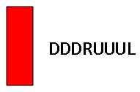

Для представления $a=\left({1234 \atop 2341}\right), b=\left({1234 \atop 2314}\right)$
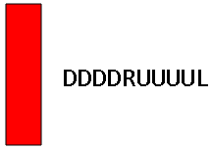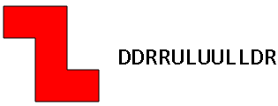

Таким образом, получая графические изображения элементов этих классов, устанавливается некоторая взаимосвязь между алгебраической и геометрической составляющей.

ЗАКЛЮЧЕНИЕ
В выпускной работе акцентируется внимание на групповых методах в теории полимино, где полимино рассматриваются как свободные группы и описан алгоритм генерации регулярных полимино в зависимости от значений их составляющих.
В выпускной работе были последовательно рассмотрены понятия свободной группы и регулярного полимино, была установлена определенная геометрическая взаимосвязь между ними.
Во второй части работы были описаны базовые понятия ООП, детали реализации алгоритма на языке java, с детальным описанием методов.
Были представлены графические результаты работы программы в зависимости от представления групп путей.

БИБЛИОГРАИЧЕСКИЙ СПИСОК ЛИТЕРАТУРЫ

- S.W. Golomb (1954) Checkerboards and Polyominoes, American Math. Monthly, 61 No 10 675-82 Александров П.С. Введение в теорию групп — M.: Наука, 1980.
- Голомб С. Полимино — M.: Мир, 1975.
- H.E. Dudeney, The Canterbury Puzzles and Other Curious Problems, Dover, New York, 1958.
- G.E. Martin Polyominoes: A guide to puzzles and problems in tiling, The Mathematical Association of America, 1991.
- Klarner D.A. Cell growth problems, Cand. J. Math. 19 851-63, 1967.
- Conway A.R. and Guttmann A.J. On two-dimensional percolation J. Phys A:Math. Gen. 28 891-904, 1995.
- Jensen I. and Guttmann A.J. Statistics of lattice animals (polyominoes) and polygons, Journal Physics A: Math. Gen. 33 L257-63, 2000.
- Магнус В., Каррас А., Солитэр Д. Комбинаторная теория групп — М.: Наука, 1974.

Приложение А презентация защиты выпускной работы

Приложение Б Веб-сайт

